股票市场运行周报（20140324-20140328）
交银施罗德量化投资部
本周上证综指下跌0.29%，深证成指下跌1.05%，中小板指数下跌4.45%，沪深两市成交量为10,090.39亿元。交通运输、房地产、建筑材料行业涨幅最大，涨幅分别为3.07%、2.43%、2.16%，计算机、食品饮料、传媒行业跌幅最大，跌幅分别为6.75%、5.73%、4.90%；从行业换手率来看，房地产行业换手率最大，换手率超过10%；从风格特征来看，低价股指数涨幅最大，涨幅为1.14%，高市盈率指数跌幅最大，跌幅为4.79%。
表1:指数表现 表2:市场总体指标
指数名称 | 区间  收益率 | 成交金额（亿元） |  | 市场总体指标 | 数值
上证综指 | (0.29%) | 4,801.0 |  | A股总市值（亿元） | 269,030.27
上证180 | 0.05% | 2,232.6 |  | A股流通市值（亿元） | 196,377.20
上证50 | 0.54% | 1,099.8 |  | A股市盈率（最新年报，剔除负值） | 11.38
沪深300 | (0.32%) | 3,211.7 |  | A股市盈率（递推12个月，剔除负值） | 11.09
深证成指 | (1.05%) | 495.6 |  | A股市净率（最新年报，剔除负值） | 1.57
深证100 | (1.39%) | 1,028.2 |  | A股市净率（最新报告期，剔除负值） | 1.55
申万中小板 | (4.45%) | 2,251.9 |  | A股加权平均股价 | 6.57
申万基金重仓 | (1.73%) | 5,637.0 |  | 两市A股成交金额(亿元) | 10,090.39

表3:行业表现
指数 | 区间收益率 | 区间换手率 |  | 指数 | 区间收益率 | 区间换手率
交通运输 | 3.07% | 3.20% |  | 综合 | (1.94%) | 9.49%
房地产 | 2.43% | 10.76% |  | 农林牧渔 | (2.07%) | 5.67%
建筑材料 | 2.16% | 8.66% |  | 采掘 | (2.26%) | 2.20%
银行 | 1.80% | 0.70% |  | 休闲服务 | (2.34%) | 4.87%
钢铁 | 1.06% | 2.96% |  | 机械设备 | (3.14%) | 6.48%
汽车 | 0.68% | 6.36% |  | 医药生物 | (3.67%) | 6.00%
建筑装饰 | 0.16% | 3.30% |  | 电气设备 | (3.69%) | 6.27%
非银金融 | (0.01%) | . |  | 轻工制造 | (3.79%) | 7.95%
有色金属 | (0.56%) | 3.89% |  | 电子 | (4.23%) | 8.52%
商业贸易 | (0.78%) | 7.90% |  | 国防军工 | (4.67%) | 4.18%
家用电器 | (0.95%) | 7.34% |  | 通信 | (4.74%) | 5.38%
纺织服装 | (1.11%) | 8.22% |  | 传媒 | (4.90%) | 6.61%
公用事业 | (1.14%) | 4.21% |  | 食品饮料 | (5.73%) | 4.48%
化工 | (1.57%) | 3.44% |  | 计算机 | (6.75%) | 8.34%

图1：风格特征
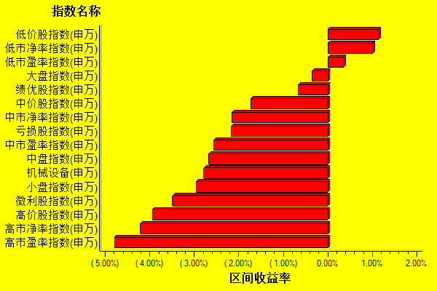
数据来源：万得资讯、交银施罗德基金 日期区间：20140324-20140328

